Игры с прищепками. Дидактическое пособие «Кто что ест»
Через игру ребёнок развивается и познаёт окружающий мир.
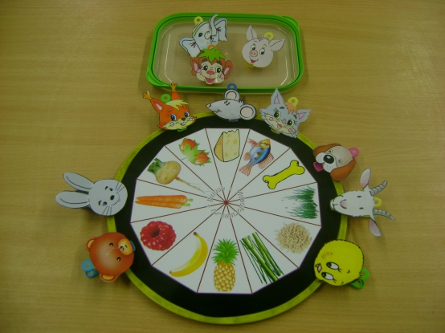
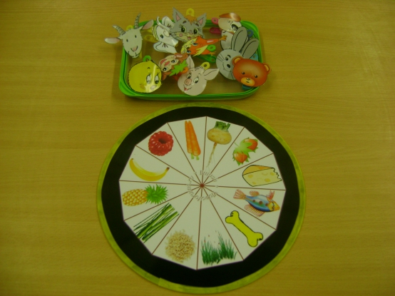
Картинки распечатали на цветном принтере.
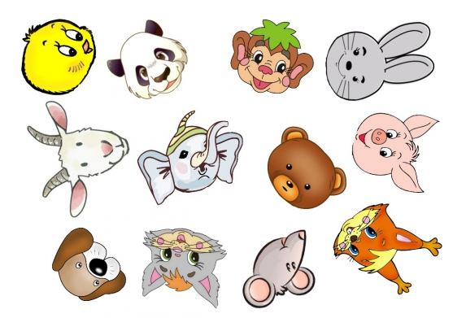
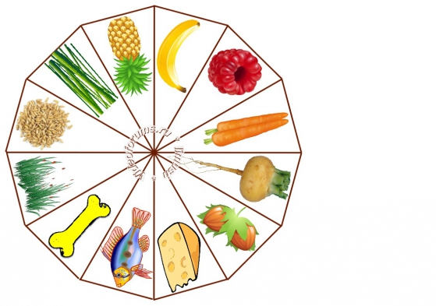
Для игры понадобились цветные прищепки, на которые приклеили мордочки животных.

